Struts+Spring+Hibernate整合注册登录

开发环境：
- MyEclipse Enterprise Workbench 7.0 Milestone-1（MyEclipse 7.0 M1）
- Spring 2.5
- Struts 1.3
- Hibernate 3.2
- Tomcat6.0
- MySql 5.0
- 其他（SVN等）

开发需求:
- 开发分为简单的用户注册模块和用户登录模块
其中在用户注册模块中，用户名是唯一的，也就是说需要对用户名进行验证
在用户登录模块中需要对用户的用户名和密码进行验证，验证通过，登录成功
2.

开发步骤：
- 前期准备：新建数据库（test：user）
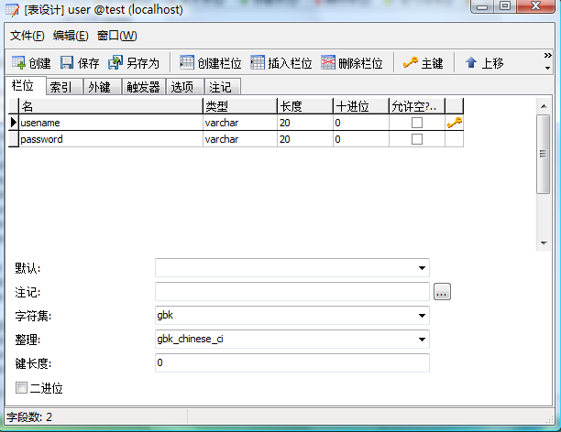

- 在MyEclipse的DB Browser中新建DataBase Driver。（新建Driver template选择mysql，具体配置相信大家应该很熟悉了）

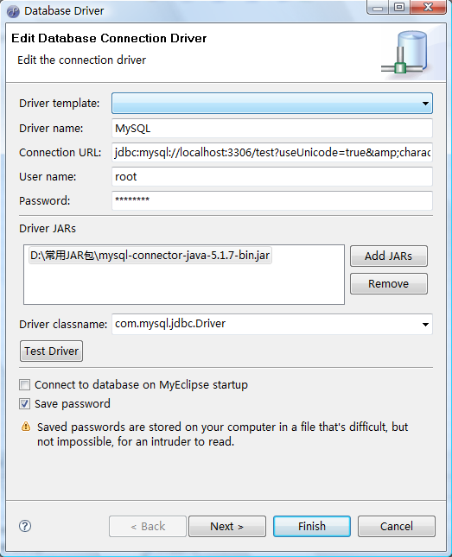

- 新建一个web工程，工程名我定为SSHUser
- 添加对Struts的支持
在工程上右键选择MyEclipse->add Struts Capabilities，如下图，（后面对其他的支持就不截图了，原理一样）
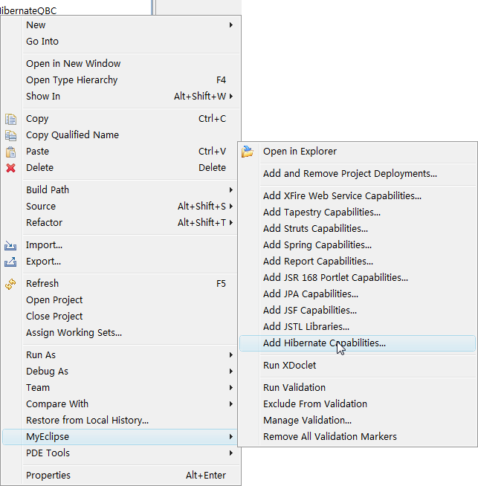

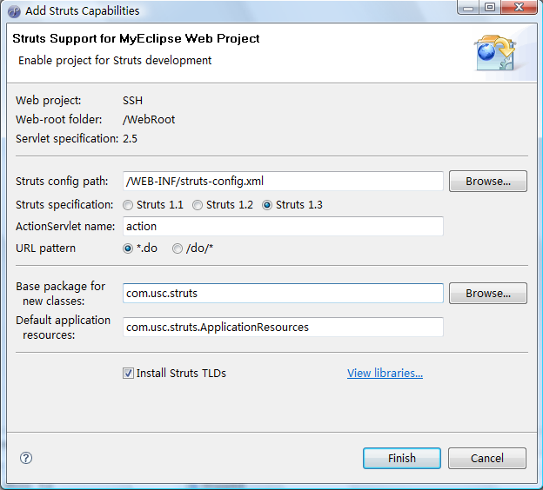

- 添加对Spring的支持

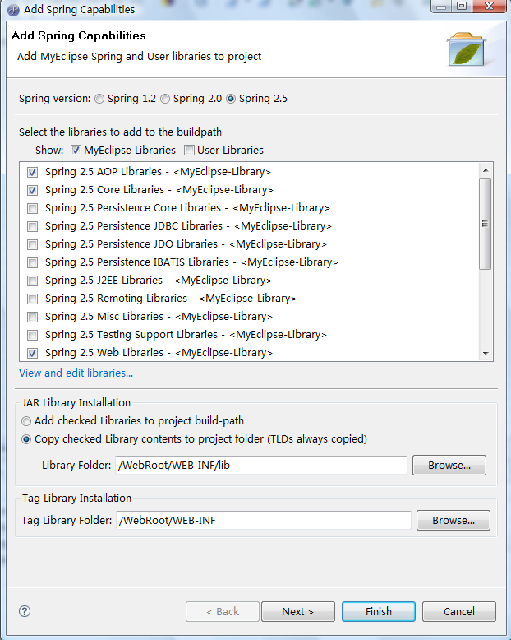
注：添加了Spring 2.5 web libraries这个包

- 添加对Hibernate的支持
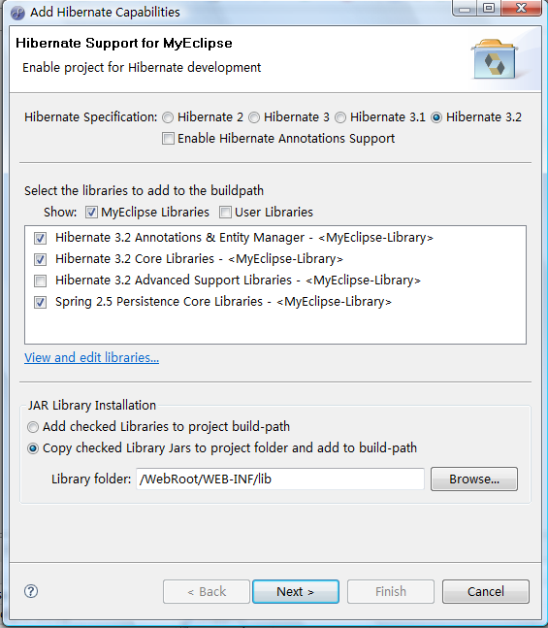
注：添加Spring 2.5 Persistence Core Libraries包
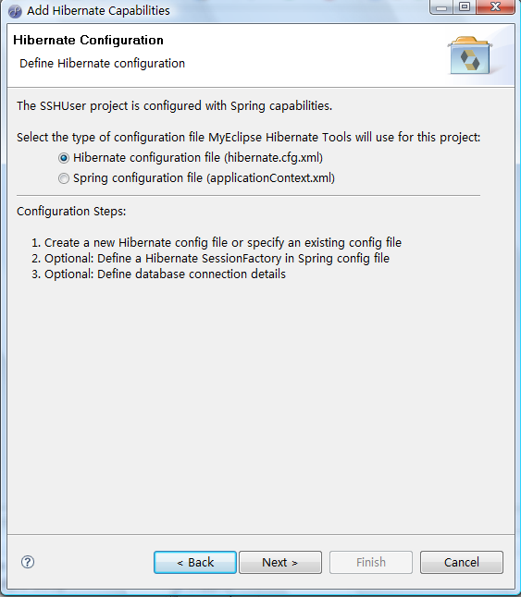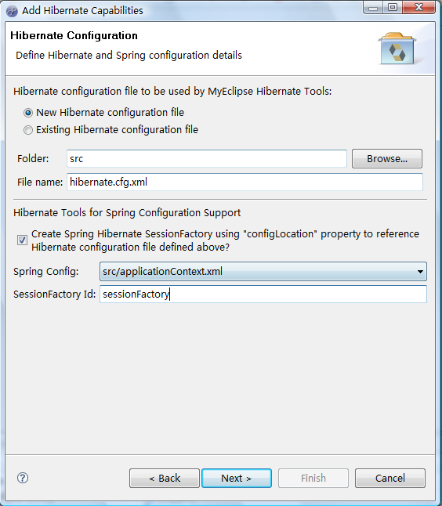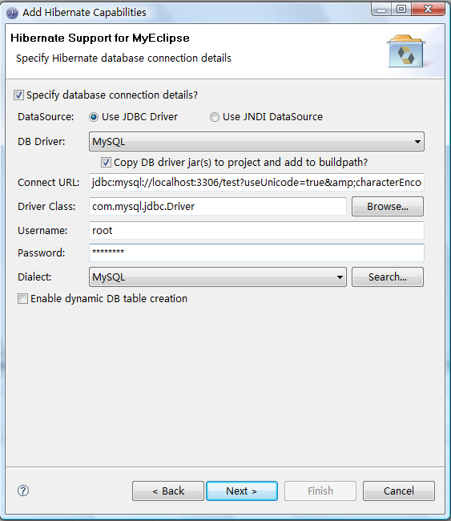

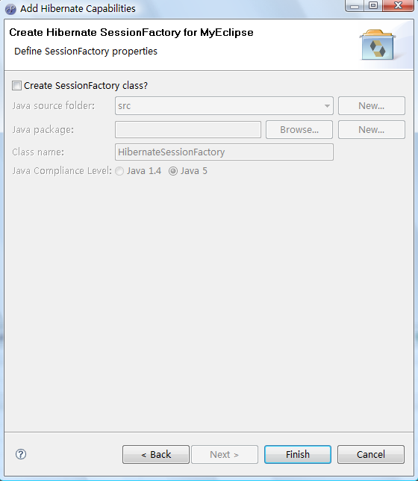

- 把数据库user映射到web工程中
在DB Browser中选择user右键选择Hibernate…
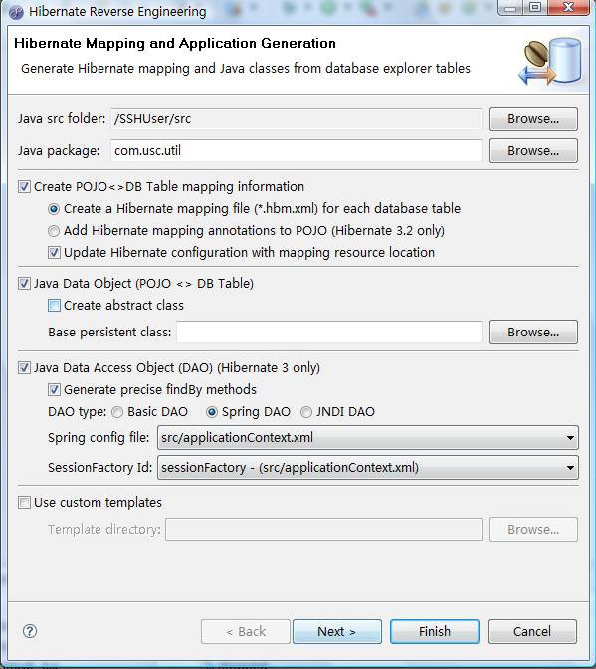



- 新建两个Action Form:reg 和 login
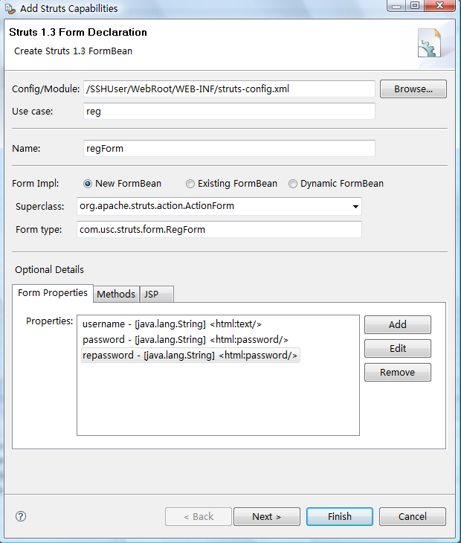
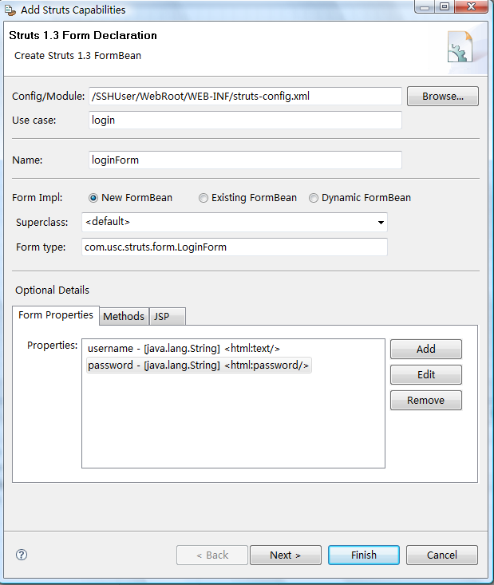

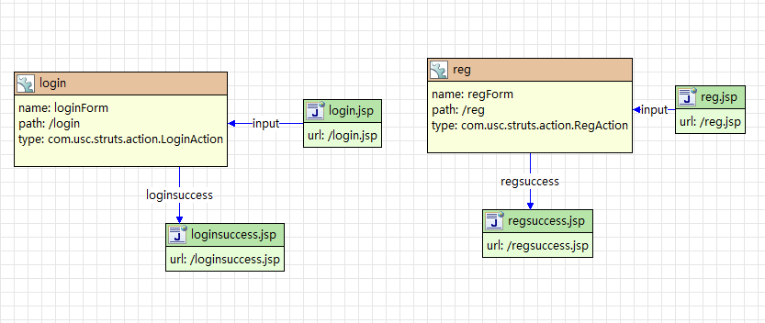

- 编写代码和配置文件（略，提供源码压缩包给大家）
就写一些程序当中最精彩的部分了
- 整合SSH后，写了一个程序，后面发布（tomcat）的话，就会报下面的错，上网搜了一下解决方案，http://www.cnblogs.com/QQParadise/archive/2009/04/09/1404757.html
说“由于Spring中的“asm-2.2.3.jar”和Hibernate中的“asm.jar”包冲突。解决办法是移除Spring2.0 AOP Libraries中的“asm-2.2.3.jar”即可”，我看了一下，确实有这两个包，删除asm-2.2.3.jar，发布成功。

2009-06-07 09:43:36,134 ERROR [org.springframework.web.context.ContextLoader] - Context initialization failed
org.springframework.beans.factory.BeanCreationException: Error creating bean with name '/reg' defined in file [D:\Program Files\Apache Software Foundation\Tomcat 6.0\webapps\testd\WEB-INF\classes\applicationContext-actions.xml]: Cannot resolve reference to bean 'userManager' while setting bean property 'um'; nested exception is org.springframework.beans.factory.BeanCreationException: Error creating bean with name 'userManager' defined in file [D:\Program Files\Apache Software Foundation\Tomcat 6.0\webapps\testd\WEB-INF\classes\applicationContext-beans.xml]: Cannot resolve reference to bean 'UserDAO' while setting bean property 'dao'; nested exception is org.springframework.beans.factory.BeanCreationException: Error creating bean with name 'UserDAO' defined in file [D:\Program Files\Apache Software Foundation\Tomcat 6.0\webapps\testd\WEB-INF\classes\applicationContext-beans.xml]: Cannot resolve reference to bean 'sessionFactory' while setting bean property 'sessionFactory'; nested exception is org.springframework.beans.factory.BeanCreationException: Error creating bean with name 'sessionFactory' defined in file [D:\Program Files\Apache Software Foundation\Tomcat 6.0\webapps\testd\WEB-INF\classes\applicationContext-common.xml]: Invocation of init method failed; nested exception is java.lang.NoSuchMethodError: org.objectweb.asm.ClassVisitor.visit(IILjava/lang/String;Ljava/lang/String;[Ljava/lang/String;Ljava/lang/String;)V
at org.springframework.beans.factory.support.BeanDefinitionValueResolver.resolveReference(BeanDefinitionValueResolver.java:275)
……

- 由于本程序要用到DAO，在用户管理类中我一开始使用

UserDAO dao = new UserDAO();

public void addUser(User user)
{
dao.save(user);
}
后面一直会报一个空指针异常的错误（java.lang.NullPointerException），后来也是在网上找了好久，才发现一个我不小心的地方，就是我已经使用了Spring进行依赖注入，不过上面的语句根本就没有注入，所以会报空指针异常的错误，改为下面的语句，使用Spring进行注入，也就是使用set方法就行注入即可（初学者经常犯的错误吧）。

private UserDAO dao;

public void setDao(UserDAO dao)
{
this.dao = dao;
}

public void addUser(User user)
{
dao.save(user);
}

<bean id="userManager" class="com.usc.manager.userManagerImpl">
<property name="dao" ref="UserDAO"/>
</bean>

- 用Struts生成jsp文件的时候，会出现一个Cancel按钮，如果不处理的话，单击会报org.apache.struts.action.InvalidCancelException异常，网上说的话：Cancel按钮的机制和submit机制是一样的，没有处理，如果要解决的话，在Struts配置文件中的每个action里面加上cancellable="true"，虽然这样能够解决异常，但是治标不治本，此时如果点击Cancel按钮会当一个submit按钮来进行提交，我觉得真有点违背常理，所以我的解决方案就是1.删除cancel按钮，2.修改为reset按钮(我觉得是最好的解决方案)

- 配置文件
Spring的配置文件
Spring的配置文件主要是对Spring的一些机制进行配置，如：配置sessionFactory、配置sessionFactory、配置事务的传播特性、配置那些类的哪些方法参与事务、配置action，配置一些bean
Struts的配置文件
主要是修改action中type属性，设置为spring管理，修改为
type="org.springframework.web.struts.DelegatingActionProxy">

本人也是刚学SSH不久，难免会有一些错误的理解，如果有什么建议或者意见的，我们可以一起学习，谢谢 ,请Q我506817493。

木子写于2009年6月7日

